Теплосчетчики ПРАМЕР-ТЕПЛО-ВР
Составные теплосчетчики ПРАМЕР-ТЕПЛО-ВР (далее - теплосчетчики) зарегистрированы в Государственном реестре средств измерений РФ под № 64454-16. Теплосчетчики предназначены для измерений и регистрации параметров теплоносителя и количества тепловой энергии в открытых и закрытых системах теплоснабжения.
Область применения – источники тепловой энергии, тепловые пункты, объекты теплопотребления (здания) промышленного, коммунального и бытового назначения.
Теплосчетчики соответствуют требованиям технического регламента Таможенного союза ТР ТС 020/2011 "Электромагнитная совместимость технических средств" (декларация о соответствии ТС № RU Д-RU.АУ04.В.34267 действительна по 31.01.2021 г.).
Исполнение  теплосчетчика | Тип тепловычислителя | Тип ПР | Тип ТС | Тип ПД
ПРАМЕР-ТЕПЛО-ВР-01 | ТВ7 (46601-11) | ВЭПС-Р  (61872-15) | ТС-Б (61801-15);  КТС-Б (43096-15);  КТСП-Н (38878-12) | СДВ  (28313-11);  ПД-Р  (40260-11)
ПРАМЕР-ТЕПЛО-ВР-02 | СПТ941 (29824-14)
ПРАМЕР-ТЕПЛО-ВР-03 | СПТ943 (28895-05)
ПРАМЕР-ТЕПЛО-ВР-04 | ЭЛЬФ (61016-15)
Примечание – В скобках приведены регистрационные номера СИ в Федеральном информационном фонде по обеспечению единства измерений (номера Госреестра).
Используемые в составе теплосчетчиков типы средств измерений (СИ) приведены в таблице 1.

Исполнения теплосчетчиков отличаются типами применяемых тепловычислителей. В составе теплосчетчика каждого исполнения могут применяться любые типы ТС и ПД, приведенные в таблице.
Теплосчетчики обеспечивают измерения тепловой энергии по одному или двум тепловым вводам (ТВ1 и ТВ2), представленными закрытой и (или) открытой водяными системами теплопотребления. Каждый ТВ1 и ТВ2 может иметь трубопроводы: подающий, обратный и горячего водоснабжения, подпитки или питьевой воды.
Максимальное количество применяемых ПР, ТС и ПД в теплосчетчиках в зависимости от типа и модели (исполнения) тепловычислителя приведено в таблице 2.
Таблица 2
Исполнение  теплосчетчика | Тип тепловычислителя | Модель  (исполнение)  тепло-  вычислителя | Максимальное количество  подключаемых датчиков
 |  |  | ТВ1 |  |  | ТВ2
 |  |  | ПР | ТС | ПД | ПР | ТС | ПД
ПРАМЕР-ТЕПЛО-ВР-01 | ТВ7 | ТВ7-01 | 3 | 2 | − | 1 | − | −
 |  | ТВ7-02 | 3 | 2 | − | 3 | 2 | −
 |  | ТВ7-03 | 3 | 3 | − | 3 | 3 | −
 |  | ТВ7-04 | 3 | 3 | 3 | 3 | 3 | 2
ПРАМЕР-ТЕПЛО-ВР-02 | СПТ941 | 941.20 | 3 | 3 | 3 | −
ПРАМЕР-ТЕПЛО-ВР-03 | СПТ943 | СПТ943.1 | 3 | 3 | 2 | 3 | 3 | 2
 |  | СПТ943.2 | 3 | 3 | − | 3 | 3 | −
ПРАМЕР-ТЕПЛО-ВР-04 | ЭЛЬФ | ЭЛЬФ-01 | 2 | 2 | − | −
 |  | ЭЛЬФ-02 | 5 | 2 | −
 |  | ЭЛЬФ-03 | 5 | 4 | −
 |  | ЭЛЬФ-04 | 5 | 4 | 4
 |  | ЭЛЬФ-05 | 5 | − | −

Технические характеристики ПР, применяемых в составе теплосчетчиков

Исполнение теплосчетчика | Тип ПР | Ду,  мм | Диапазон  расходов, м³/ч | Диапазон  температур, ^{о}С | Рабочее давление, МПа | № Госре-естра
ПРАМЕР-ТЕПЛО-ВР-01  (ПРАМЕР-ТЕПЛО-ВР-02; ПРАМЕР-ТЕПЛО-ВР-03; ПРАМЕР-ТЕПЛО-ВР-04) | Преобразователь расхода вихревой электромагнит-ный ВЭПС-Р | 20 − 100 | 0,3 − 250 | 5 − 150 | 1,6 | 61872-15

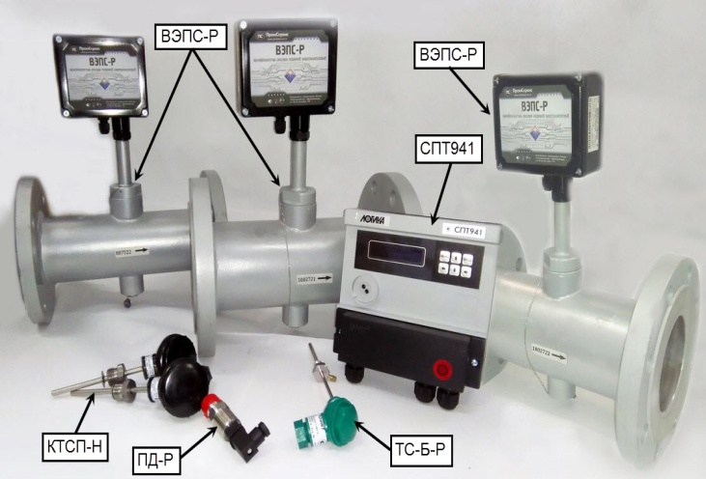
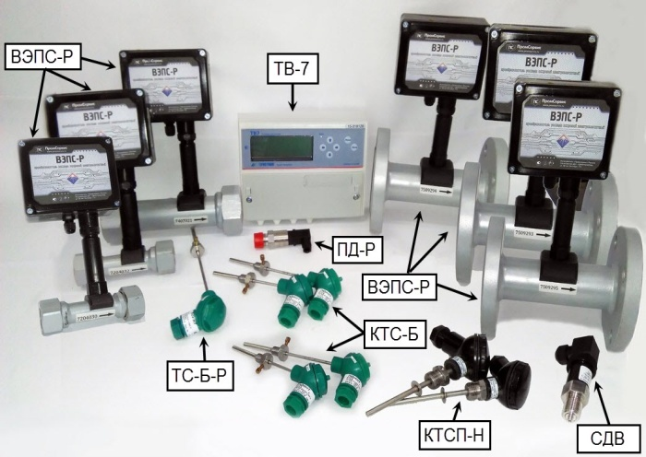

Рисунок 1 – Общий вид теплосчетчиков исполнения 01
Рисунок 2 – Общий вид теплосчетчиков исполнения 02

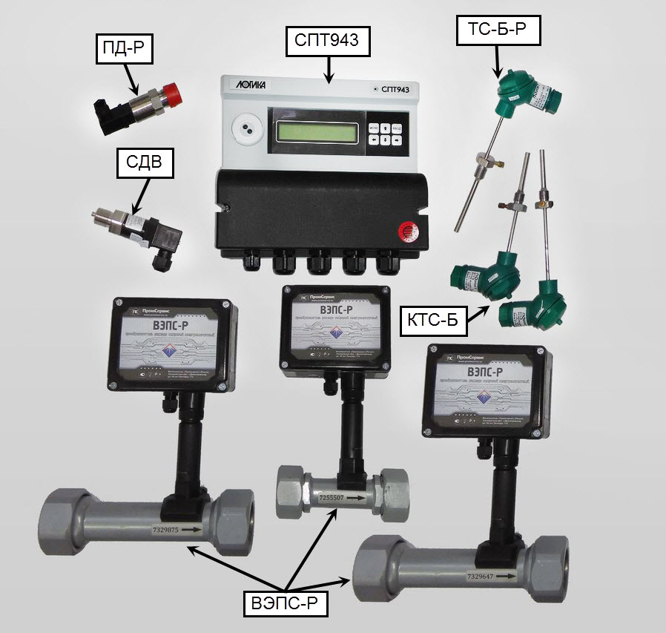
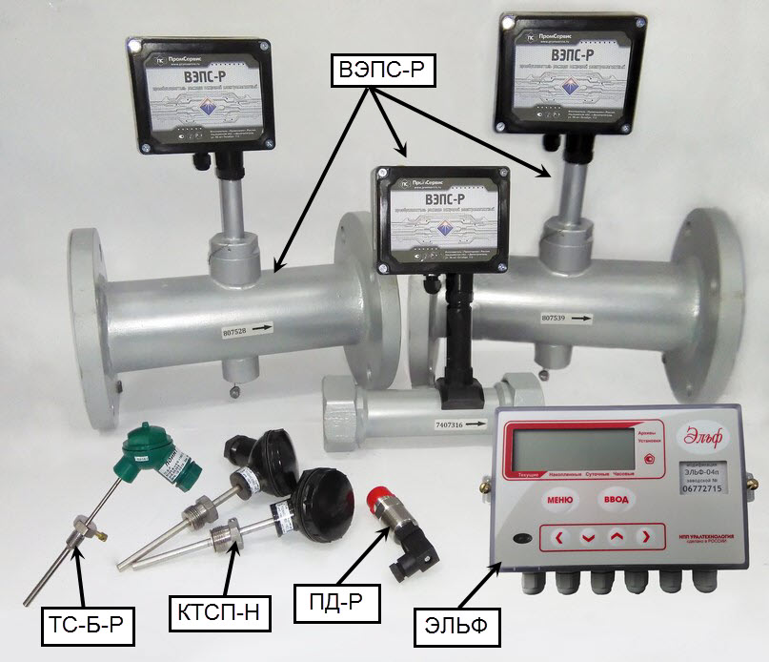

Рисунок 4 – Общий вид теплосчетчиков исполнения 04
Рисунок 3 – Общий вид теплосчетчиков исполнения 03

Средний срок службы, лет – 10.
Средняя наработка на отказ, ч, не менее – 75000.
Межповерочный интервал - 4 года.

